Chương 6: Khảo sát các Thuật toán Học máy trong Dự đoán Năng suất Cây trồng
Anshika Gupta, Mohit Soni, và Kalpana Katiyar Viện Công nghệ Dr. Ambedkar dành cho Người khuyết tật, Kanpur, Ấn Độ

6.1 GIỚI THIỆU
Nông nghiệp đóng vai trò quan trọng trong việc giải quyết các vấn đề xã hội cấp bách, đặc biệt trong bối cảnh cung cấp lương thực. Hiện tại, một bộ phận đáng kể dân số thế giới đang phải chịu nạn đói, chủ yếu do tình trạng thiếu lương thực và không đủ lương thực, vốn đang trở nên trầm trọng hơn bởi dân số không ngừng gia tăng [1]. Những hậu quả của việc gia tăng dân số, biến đổi nhiệt độ tự nhiên, xói mòn đất và nhu cầu liên quan đến khí hậu thay đổi đòi hỏi các kỹ thuật mới để đảm bảo việc canh tác và sản xuất lương thực ổn định và kịp thời. Hơn nữa, có một nhu cầu cấp thiết phải thúc đẩy tính bền vững trong sản xuất lương thực nông nghiệp [2]. Những yêu cầu này làm nổi bật nhu cầu quan trọng về đánh giá đất đai, bảo vệ cây trồng và dự báo năng suất cây trồng chính xác trong việc tăng sản lượng lương thực toàn cầu [3]. Năng suất cây trồng có mối liên hệ chặt chẽ với một loạt các yếu tố, bao gồm địa hình, chất lượng đất, áp lực côn trùng, đặc tính di truyền, khả năng tiếp cận nước, kiểu thời tiết và kế hoạch thu hoạch [4]. Các quy trình và phương pháp ước tính năng suất cây trồng vừa mang tính chất cụ thể theo thời gian và vừa mang tính phi tuyến cơ bản. Việc tích hợp một loạt các khía cạnh phụ thuộc lẫn nhau, nhiều khía cạnh trong số đó bị chi phối bởi các lực lượng bên ngoài không thể kiểm soát, làm tăng thêm tính phức tạp [5].
Nông dân từ lâu đã dựa vào kinh nghiệm cá nhân và dữ liệu lịch sử để dự đoán năng suất cây trồng và đưa ra các quyết định sản xuất quan trọng dựa trên những dự báo này. Tuy nhiên, trong những năm gần đây, các công nghệ mới như mô phỏng mô hình cây trồng và học máy (Machine Learning - ML) đã xuất hiện, với tiềm năng cho các ước tính năng suất chính xác hơn và khả năng phân tích
các tập dữ liệu khổng lồ bằng cách sử dụng máy tính hiệu suất cao. Một số nghiên cứu hiện nay đang tiết lộ tiềm năng lớn hơn của các thuật toán ML trong lĩnh vực này so với các kỹ thuật thống kê truyền thống [6].
ML, một tập hợp con của trí tuệ nhân tạo (Artificial Intelligence - AI), cho phép máy tính học mà không cần lập trình rõ ràng. Những chiến lược này vượt qua các giới hạn của cả hệ thống nông nghiệp tuyến tính và phi tuyến, cải thiện khả năng dự đoán. Các mô hình ML học bằng cách được tiếp xúc với các nhiệm vụ và mẫu hình cụ thể trong dữ liệu huấn luyện. Sau đó, các mô hình này áp dụng thông tin đã học được vào dữ liệu mới, với giả định rằng kiến thức thu được trong giai đoạn đào tạo có thể chuyển giao và có liên quan. Một loạt các nghiên cứu mang tính hướng dẫn và độc đáo, cũng như các bài tổng quan, đã được công bố trong lĩnh vực đánh giá sản lượng nông nghiệp trong 15 năm qua [7] và đã thực hiện một đánh giá toàn diện về các ứng dụng viễn thám thực tiễn trong canh tác dầu cọ, xác định các khoảng trống nghiên cứu và đưa ra các giải pháp khả thi. Tuy nhiên, cần lưu ý rằng nghiên cứu của họ không tập trung chủ yếu vào các kỹ thuật dự đoán cho sản xuất dầu cọ. Các nhà nghiên cứu [8] đã điều tra những phát triển đương đại trong việc tạo ra số liệu thống kê chính thức, bao gồm viễn thám, khảo sát và tích hợp nhiều nguồn dữ liệu, chẳng hạn như dữ liệu khí tượng và dữ liệu hành chính. Mặc dù nghiên cứu của họ xác định tiềm năng cải thiện các phương pháp dự báo sản xuất cây trồng hiện tại, nhưng nó cũng thừa nhận sự không chắc chắn vốn có liên quan đến các dự báo như vậy. Tuy nhiên, bài báo của họ, mặc dù xem xét các chiến lược năng suất nông nghiệp [9], đã cung cấp một bài tổng quan có cấu trúc tốt, đi sâu vào nhiều đặc điểm và kỹ thuật dự đoán khác nhau. Trọng tâm của bài báo của họ, tuy nhiên, là vào việc trích xuất thông tin hơn là xác định khoảng trống nghiên cứu, đưa ra khuyến nghị hoặc phân tích phê bình các công trình trước đây. Nghiên cứu của họ khuyến nghị một cuộc điều tra kỹ lưỡng về các tham số mới để dự báo sản xuất nông nghiệp. Một nghiên cứu khác [10] đã xem xét năng suất dầu cọ dựa trên các biến số sinh lý thực vật, với mục tiêu cung cấp thông tin chi tiết về các nguyên nhân gây ra khoảng cách sản lượng dầu cọ. Các nhà nghiên cứu [11] tập trung vào việc sử dụng thực tiễn của ML trong nông nghiệp. Trong khuôn khổ này, họ đã xem xét các nghiên cứu về quản lý vật nuôi, cây trồng, nước và đất đai. Một nghiên cứu khác [12] đã cố gắng xác định độ chín của trái cây để tối ưu hóa lịch trình thu hoạch và dự báo sản lượng.
ML là một tập hợp con của AI tập trung vào việc phát triển các phương pháp tiếp cận hiệu quả để dự đoán năng suất dựa trên một loạt các yếu tố ảnh hưởng. ML trích xuất những thông tin chi tiết quan trọng từ các tập dữ liệu bằng cách xác định các mẫu hình và mối quan hệ có thể quan sát được trong dữ liệu [13]. Các hệ thống ML này yêu cầu được đào tạo với
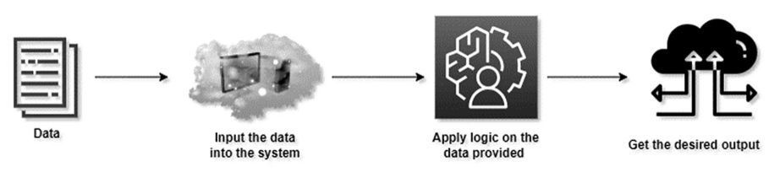
HÌNH 6.1 Một kỹ thuật ML. (Hình minh họa quy trình của một kỹ thuật Học máy, thường bao gồm các bước như Thu thập dữ liệu, Tiền xử lý, Xây dựng mô hình, Đào tạo, Đánh giá và Dự đoán)
các tập dữ liệu chứa kết quả từ những kinh nghiệm trong quá khứ để phát triển các mô hình dự đoán. Việc xây dựng hệ thống dự đoán đòi hỏi phải sử dụng một số đặc tính, và các tham số của hệ thống được xác định bằng cách sử dụng dữ liệu lịch sử trong giai đoạn đào tạo [14]. Sau đó, trong giai đoạn kiểm tra, một tập hợp con của dữ liệu trong quá khứ không được sử dụng trong quá trình đào tạo sẽ được sử dụng để đánh giá sự phát triển của hệ thống. Hình 6.1 mô tả một kỹ thuật ML.

6.2 TỔNG QUAN TÀI LIỆU

6.2.1 Các Phương pháp Dự đoán Năng suất Cây trồng: Truyền thống so với Học máy
Trong quá khứ, dự đoán năng suất cây trồng dựa nhiều hơn vào các phương pháp thủ công thay vì các phương pháp dựa trên công nghệ. Các kỹ thuật truyền thống này bao gồm các hoạt động như tham khảo dữ liệu lịch sử, theo dõi điều kiện thời tiết, phân tích đất và thực hiện kiểm tra hiện trường, trong số những hoạt động khác. Tuy nhiên, một nhược điểm đáng chú ý của các phương pháp thông thường này là chúng chậm chạp, độ chính xác hạn chế và tốn thời gian. Nhiều lĩnh vực sử dụng các kỹ thuật ML, bao gồm các siêu thị sử dụng ML để dự báo việc sử dụng điện thoại của khách hàng và phân tích hành vi người tiêu dùng. Trong lĩnh vực nông nghiệp, ML từ lâu đã là một công cụ. Một trong những thách thức phức tạp trong nông nghiệp chính xác xoay quanh việc dự đoán sản xuất cây trồng, và các mô hình khác nhau đã được phát triển và chứng minh hiệu quả của chúng trong việc giải quyết thách thức này. Xét đến vô số các yếu tố ảnh hưởng đến sản xuất nông nghiệp, chẳng hạn như khí hậu, thời tiết, điều kiện đất đai [15], việc bón phân và các giống cây trồng, việc giải quyết vấn đề này đòi hỏi phải sử dụng nhiều bộ dữ liệu. Điều này nhấn mạnh rằng việc dự đoán năng suất nông nghiệp đòi hỏi một quá trình đa diện và phức tạp, chứ không phải là một nhiệm vụ đơn giản [16]. Các mô hình dự đoán năng suất cây trồng ngày nay
có khả năng dự đoán năng suất thực tế một cách tương đối chính xác, mặc dù vẫn còn sự theo đuổi không ngừng để đạt được hiệu suất dự đoán cao hơn [17]. Chúng tôi đã thực hiện một phân tích toàn diện về tài liệu hiện có thông qua một tổng quan tài liệu có hệ thống (Systematic Literature Review - SLR) để có được sự hiểu biết toàn diện về các nghiên cứu được thực hiện về việc sử dụng ML [18] trong dự đoán sản xuất nông nghiệp. Một nghiên cứu SLR nghiêm ngặt như vậy [19] không chỉ mang lại những quan điểm mới mẻ mà còn nâng cao sự hiểu biết về tình trạng hiện tại của lĩnh vực, điều này đặc biệt có lợi cho những người mới bước vào lĩnh vực nghiên cứu.

6.2.2 Những Thách thức Chính trong Dự đoán Năng suất Cây trồng
Mặc dù ML có tiềm năng đáng kể trong việc nâng cao phân tích và dự đoán cây trồng, nhưng điều cần thiết là phải tính đến các thách thức khác nhau cần được giải quyết.
- Khối lượng Dữ liệu: Một lượng dữ liệu đáng kể thường được yêu cầu để các mô hình ML được đào tạo hiệu quả. Việc quản lý và thu thập tập dữ liệu lớn có thể là một thách thức trong ngành nông nghiệp, đặc biệt là đối với các trang trại nhỏ [20].
- Chất lượng Dữ liệu: Độ chính xác và độ tin cậy của các mô hình ML được quyết định bởi chất lượng của dữ liệu đào tạo. Do sự thay đổi về đất đai, khí hậu, địa lý và các yếu tố môi trường khác, việc thu thập dữ liệu chất lượng cao trong nông nghiệp có thể khó khăn. Kết quả là, việc thu thập và xử lý dữ liệu có thể tốn nhiều công sức. Những khó khăn chính với việc nhận dạng và nhận biết trái cây bằng học sâu được thảo luận trong tài liệu tham khảo [21]. Họ phát hiện ra rằng một số vấn đề, bao gồm sự khan hiếm các bộ dữ liệu trái cây chất lượng cao, việc phát hiện các mục tiêu trái cây nhỏ, nhận dạng trái cây trong môi trường bị che khuất và mật độ dày đặc, việc phát hiện trái cây có kích thước và loài khác nhau, và việc phát triển các mô hình phát hiện trái cây nhẹ là nguyên nhân dẫn đến độ chính xác thấp, tốc độ xử lý chậm và tính mạnh mẽ hạn chế trong việc phát hiện và nhận dạng trái cây.
- Độ phức tạp của Mô hình: Xét đến tính phức tạp của hệ thống nông nghiệp, việc xây dựng các mô hình ML xem xét toàn diện tất cả các biến số quan trọng ảnh hưởng đến sự phát triển và năng suất của cây trồng có thể là một nhiệm vụ khó khăn. Trong số các phương pháp tiếp cận thường được sử dụng nhất có mạng nơ-ron (Neural Networks - NN), rừng ngẫu nhiên (Random Forests - RF), máy vectơ hỗ trợ (Support Vector Machines - SVM), cây quyết định (Decision Trees - DT) và các thuật toán Naive Bayes.
Các thuật toán này có những trở ngại đáng kể, đáng chú ý nhất là xử lý các tập dữ liệu lớn, làm tăng độ phức tạp về thời gian đào tạo và nhu cầu xử lý, đặc biệt là trong trường hợp của SVM. Hơn nữa, việc sửa đổi thuật toán cho từng tình huống là khó khăn trong bối cảnh của RF [22]. Việc tạo ra một kiến trúc dữ liệu lớn vững chắc là một trong những thách thức khó khăn nhất, đòi hỏi cả tính linh hoạt và khả năng mở rộng lớn; các nhà nghiên cứu [23] đã kiểm tra các tham số kiểm soát nhiệt độ đất và xác định rằng mối liên hệ giữa các yếu tố ảnh hưởng đến nhiệt độ đất là phức tạp và đòi hỏi cao.
- Khả năng Tiếp cận: Việc đảm bảo cơ sở hạ tầng phần cứng và phần mềm cần thiết cho việc phát triển và triển khai các mô hình ML có thể gặp khó khăn khi nguồn lực bị hạn chế.
- Yếu tố Con người: Nông dân và các bên liên quan khác có thể cần thêm thời gian để chuẩn bị cho việc áp dụng các kỹ thuật và công nghệ mới, chẳng hạn như các hệ thống dựa trên ML. Để khuyến khích việc áp dụng rộng rãi hơn, công nghệ nên được thiết kế để thân thiện hơn với người dùng, dễ tiếp cận và có khả năng mang lại lợi ích hữu hình.

6.3 THU THẬP VÀ TIỀN XỬ LÝ DỮ LIỆU

6.3.1 Nguồn Dữ liệu: Viễn thám, Internet vạn vật, Trạm thời tiết, v.v.
Việc thu thập dữ liệu có hệ thống và đo lường thông tin liên quan đến các biến số quan tâm là những gì mà thu thập dữ liệu bao gồm. Quy trình này cho phép các nhà nghiên cứu giải quyết các câu hỏi nghiên cứu cụ thể, kiểm tra giả thuyết và đánh giá kết quả. Hành động thu thập dữ liệu là một phần quan trọng của nghiên cứu xuyên suốt các lĩnh vực học thuật như khoa học tự nhiên và xã hội, nhân văn và kinh doanh. Mặc dù các phương pháp cụ thể được sử dụng khác nhau tùy theo lĩnh vực, nhưng mục tiêu tối cao của việc đảm bảo thu thập dữ liệu chính xác và đúng đắn vẫn không thay đổi.
- Thu thập Dữ liệu Sử dụng Viễn thám Đánh giá tình trạng sức khỏe của cây trồng trong suốt các giai đoạn tăng trưởng của chúng: đưa ra dự đoán về năng suất của chúng. Viễn thám đóng vai trò giám sát sức khỏe của cây trồng trong một cánh đồng cụ thể một cách liên tục. Mục đích chính của nó là phát hiện bất kỳ mối đe dọa nào và thực hiện các biện pháp trước khi
chúng gây ra bất kỳ thiệt hại nào. Ngoài ra [11], nó phục vụ như một phương pháp để ước tính năng suất của chu kỳ canh tác và xác định thời điểm thu hoạch dựa trên điều kiện thời tiết. SmartRisk của Cropln là một ví dụ về sản phẩm sử dụng công nghệ cảm biến dựa trên vệ tinh kết hợp với khả năng xử lý để cung cấp thông tin dự đoán chính xác về toàn bộ khu vực canh tác. Viễn thám có lợi thế to lớn là cho phép người trồng liên tục giám sát cánh đồng của họ bất kể vị trí vật lý của họ. Điều này đặc biệt có lợi cho các doanh nghiệp nông nghiệp lớn có các trang trại nằm rải rác trên khắp đất nước vì tất cả các trang trại phải sản xuất sản phẩm có chất lượng đồng nhất [24]. Viễn thám cho phép tất cả các bên liên quan làm việc cùng nhau để theo dõi tiến trình của cây trồng qua các giai đoạn khác nhau, đảm bảo rằng nó đáp ứng các yêu cầu của doanh nghiệp và duy trì chất lượng đồng đều. Phần mềm quản lý cây trồng, chẳng hạn như SmartFarm của Cropln, sử dụng công nghệ viễn thám để cung cấp thông tin chi tiết về sự phát triển và hiệu suất của cây trồng trong suốt mùa vụ. Các nhà nghiên cứu [25] cung cấp thêm thông tin về viễn thám và ứng dụng của nó trong nông nghiệp.
- Thu thập Dữ liệu Sử dụng Internet vạn vật Thu thập dữ liệu Internet vạn vật (Internet of Things - IoT) liên quan đến việc sử dụng các cảm biến để giám sát hoạt động của các thiết bị được kết nối IoT. Những cảm biến này liên tục quan sát trạng thái của mạng IoT, thu thập và truyền dữ liệu thời gian thực có thể được lưu trữ và truy xuất bất cứ khi cần thiết. Có các loại dữ liệu IoT khác nhau. Các loại dữ liệu IoT khác nhau được đề cập tiếp theo: • Dữ liệu Đồng hồ phụ (Submeter Data): Chủ sở hữu tài sản có thể sử dụng đồng hồ phụ để đo lường việc sử dụng tiện ích riêng lẻ trong môi trường nhiều người dùng. Đồng hồ phụ có thể thu thập dữ liệu trong các tòa nhà có nhiều người thuê sử dụng tài nguyên nước, điện, khí đốt hoặc cáp. • Dữ liệu Môi trường (Environmental Data): Cảm biến IoT có thể đo lường và giám sát dữ liệu môi trường như độ ẩm, nhiệt độ, chuyển động và chất lượng không khí. • Dữ liệu Thiết bị (Equipment Data): Nó bao gồm dữ liệu liên quan đến trạng thái của thiết bị IoT. Dữ liệu thiết bị được thu thập trong thời gian thực để cho phép các tác vụ bảo trì dự đoán. • Các ứng dụng hiện tại cung cấp cái nhìn sâu sắc về tác động của IoT và các thực hành mới. Tuy nhiên, với sự tiến bộ của công nghệ [26], các công nghệ IoT có thể đóng một phần quan trọng trong nhiều nhiệm vụ canh tác. Chúng bao gồm sử dụng cơ sở hạ tầng truyền thông,
thu thập dữ liệu, các đối tượng và cảm biến thông minh, thiết bị di động, khai thác thông tin thông minh dựa trên đám mây, hỗ trợ ra quyết định và tự động hóa các hoạt động nông nghiệp. Công nghệ IoT giám sát việc theo dõi từ xa cây trồng và vật nuôi trong khi thu thập dữ liệu từ điện thoại di động và các thiết bị [27]. Các nhà nghiên cứu đã đưa ra các phương pháp tiếp cận đa dạng, các giải pháp kiến trúc và một loạt các thiết bị để giám sát và truyền thông tin liên quan đến cây trồng qua các giai đoạn tăng trưởng khác nhau được điều chỉnh cho các loại cây trồng và điều kiện đồng ruộng khác nhau. Nhiều nhà sản xuất cung cấp thiết bị truyền thông, nhiều loại cảm biến, hệ thống robot, máy móc hạng nặng và máy bay không người lái được thiết kế cho mục đích thu thập và phổ biến dữ liệu. Ngoài ra, các tổ chức lương thực và nông nghiệp, phối hợp với các cơ quan chính phủ, đang tích cực xây dựng hướng dẫn và chính sách để quản lý việc sử dụng các công nghệ này, nhằm đảm bảo an toàn thực phẩm và bảo tồn môi trường [28].
- Thu thập Dữ liệu Sử dụng Trạm thời tiết Các trạm thời tiết là các công trình hoặc vật thể với nhiều thiết bị và cảm biến khác nhau để thu thập và đo lường thông tin khí tượng và các biến môi trường địa phương. Các trạm này được định vị một cách cẩn thận để theo dõi các biến số, bao gồm nhiệt độ, độ ẩm, áp suất khí quyển, hướng gió, tốc độ, lượng mưa (mưa và tuyết) và đôi khi thậm chí nhiều thông số hơn như bức xạ mặt trời và độ ẩm đất. Các trạm thời tiết gia đình đơn giản cho mục đích sử dụng cá nhân có thể có phạm vi phức tạp từ các hệ thống tự động tinh vi cao được sử dụng bởi các cơ quan khí tượng và viện nghiên cứu. Dữ liệu thời tiết thường được cung cấp công khai để sử dụng trong nhiều ứng dụng và quy trình ra quyết định khác nhau bởi các trạm thời tiết hiện đại thường xuyên gửi dữ liệu theo thời gian thực đến các cơ sở dữ liệu tập trung. Nông dân cần học cách giám sát các điều kiện môi trường một cách hợp lý và hiệu quả, đặc biệt là đối với những loại cây trồng đặc biệt nhạy cảm với thời tiết, để giảm thiểu tác động của biến đổi khí hậu lên các loại cây trồng khác nhau. Hai kỹ thuật phổ biến để thu thập thông tin và theo dõi điều kiện thời tiết là cảm biến tại chỗ và các trạm thời tiết. Mặc dù cảm biến có thể thu thập dữ liệu khí tượng chính xác tại địa phương, nhưng việc lắp đặt và bảo trì chúng có thể tốn kém và mất thời gian. Sử dụng các trạm thời tiết trực tuyến, thường do chính phủ quản lý và mọi người đều có thể tiếp cận, là một lựa chọn; tuy nhiên, độ chính xác của chúng còn gây tranh cãi vì tần suất chúng thường được đặt xa [29] nhà kính của nông dân. Kết quả là, chúng tôi đã so sánh
độ chính xác của các bộ ước lượng kriging sử dụng dữ liệu từ cảm biến cục bộ và dữ liệu trạm thời tiết do Cục Khí tượng Trung ương thu thập. Dữ liệu nhiệt độ được nội suy bằng kỹ thuật kriging không-thời gian. Để so sánh, giá trị thực tế ở trung tâm nhà kính đã được sử dụng. Phát hiện của chúng tôi cho thấy rằng bộ ước lượng cảm biến cục bộ có độ chính xác cao hơn một chút so với bộ ước lượng trạm thời tiết. Cảm biến tại chỗ có thể cung cấp cho nông dân các ước tính chính xác về dữ liệu môi trường, nhưng nếu chúng không có sẵn, việc sử dụng ước tính từ một trạm thời tiết gần đó cũng có thể chấp nhận được (Hình 6.2) [30].
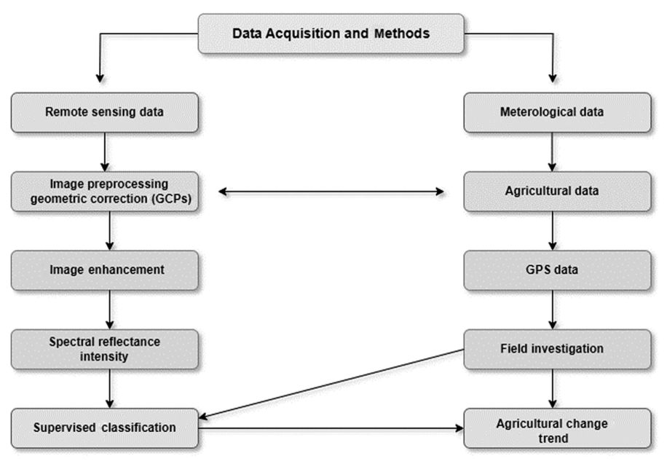
HÌNH 6.2 Các phương pháp thu thập dữ liệu khác nhau. (Hình minh họa các nguồn và phương pháp thu thập dữ liệu như Viễn thám, Dữ liệu Khí tượng, Dữ liệu Nông nghiệp, Dữ liệu GPS, v.v. và quy trình xử lý như Tiền xử lý ảnh, Hiệu chỉnh hình học, Phân loại có giám sát, v.v.)

6.3.2 Làm sạch, Biến đổi và Tích hợp Dữ liệu
Chuẩn bị dữ liệu thô cho phân tích và đào tạo mô hình bằng cách làm sạch và tiền xử lý nó là các giai đoạn quan trọng trong quy trình ML. Các giai đoạn này là thiết yếu vì tính ứng dụng và chất lượng dữ liệu của bạn có ảnh hưởng lớn đến hiệu quả và độ chính xác của các mô hình ML của bạn.
- Làm sạch Dữ liệu: Tìm và sửa chữa các lỗi hoặc sự không nhất quán trong tập dữ liệu của bạn được gọi là làm sạch dữ liệu. Nó nhằm đảm bảo tính chính xác và độ tin cậy của dữ liệu của bạn. Các hoạt động làm sạch dữ liệu thường bao gồm những việc sau:
- Xử lý Giá trị Thiếu (Handling Missing Values): Loại bỏ các hàng có giá trị bị thiếu, điền thay thế các giá trị bị thiếu bằng một giá trị mặc định hoặc một thước đo thống kê (chẳng hạn như giá trị trung bình hoặc trung vị), hoặc sử dụng các kỹ thuật điền thay thế tinh vi hơn.
- Phát hiện và Xử lý Ngoại lai (Outlier Detection and Treatment): Xác định xem có nên loại bỏ, biến đổi hoặc để nguyên các giá trị ngoại lai (các điểm dữ liệu khác biệt đáng kể so với phần lớn) dựa trên ngữ cảnh.
- Định dạng Dữ liệu (Data Formatting): Định dạng dữ liệu bao gồm đảm bảo rằng các kiểu dữ liệu là phù hợp và nhất quán, chuyển đổi chúng nếu cần thiết và định dạng dữ liệu theo yêu cầu của thuật toán ML.
- Xử lý Trùng lặp (Handling Duplicates): Phát hiện và loại bỏ các mục nhập trùng lặp sẽ ngăn ngừa sự thiên vị và dư thừa trong tập dữ liệu.
- Giảm Nhiễu (Noise Reduction): Các kỹ thuật làm mịn hoặc lọc dữ liệu được sử dụng để giảm nhiễu, đặc biệt là trong dữ liệu chuỗi thời gian hoặc dữ liệu cảm biến. Các nhà nghiên cứu [31] sử dụng dữ liệu lớn với các khối mẫu ngẫu nhiên để giải thích quy trình làm sạch và tiền xử lý dữ liệu.
- Tiền xử lý Dữ liệu (Data Preprocessing): Việc chuyển đổi dữ liệu đã được làm sạch thành một định dạng phù hợp cho các thuật toán ML được gọi là chuẩn bị dữ liệu. Các nhà nghiên cứu [32] giải thích quy trình kết hợp tiền xử lý dữ liệu để cải thiện hiệu suất phân loại chất lượng trong quy trình sản xuất. Một số nhiệm vụ được bao gồm trong quá trình này, bao gồm những việc sau:
- Chuẩn hóa Đặc trưng (Feature Scaling): Chuẩn hóa đặc trưng là quá trình giảm các đặc tính số về một phạm vi chung (ví dụ: chuẩn hóa hoặc chuẩn hóa tiêu chuẩn) để ngăn các đặc trưng chi phối các đặc trưng khác trong quá trình đào tạo mô hình.
- Kỹ thuật Đặc trưng (Feature Engineering): Đây là quá trình phát triển các đặc trưng mới hoặc sửa đổi các đặc trưng hiện có để trích xuất thông tin hữu ích hoặc nâng cao hiệu suất mô hình. Điều này bao gồm mã hóa một lần (one-hot encoding) các biến phân loại, tạo ra các đặc trưng tương tác và trích xuất các đặc trưng ngày/giờ.
- Mã hóa Dữ liệu (Data Encoding): Chuyển đổi các biến phân loại thành định dạng số bằng các kỹ thuật như mã hóa one-hot hoặc mã hóa nhãn (label encoding).
- Chuẩn hóa (Normalization): Chuẩn hóa là quá trình chia tỷ lệ các đặc trưng để có giá trị trung bình bằng 0 và phương sai đơn vị để các thuật toán ML có thể hội tụ nhanh hơn [33] (Hình 6.3).
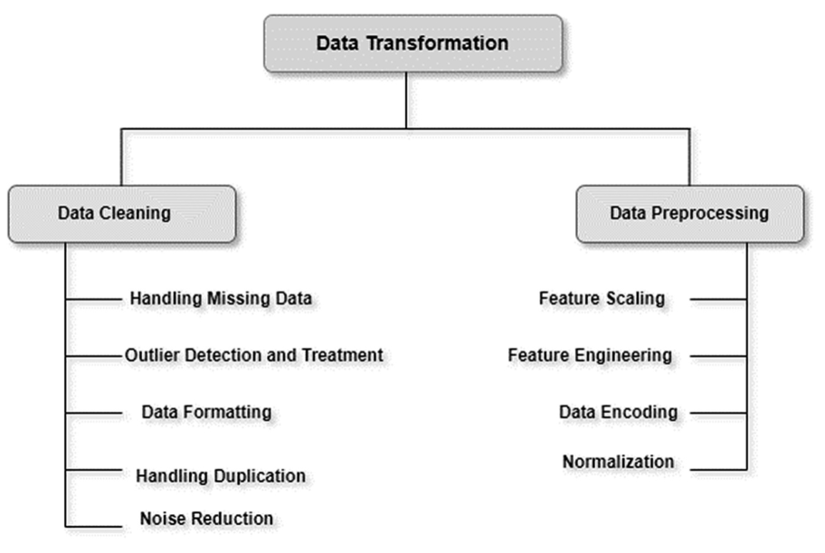
HÌNH 6.3 Các phương pháp làm sạch và tiền xử lý dữ liệu. (Hình minh họa các bước trong Biến đổi Dữ liệu, chia thành hai nhánh chính: Làm sạch Dữ liệu (với các bước như Xử lý Dữ liệu Thiếu, Phát hiện & Xử lý Ngoại lai, Định dạng Dữ liệu, Xử lý Trùng lặp, Giảm Nhiễu) và Tiền xử lý Dữ liệu (với các bước như Chuẩn hóa Đặc trưng, Kỹ thuật Đặc trưng, Mã hóa Dữ liệu, Chuẩn hóa))

6.3.3 Dự đoán Năng suất Cây trồng Sử dụng Kỹ thuật Đặc trưng
Thiết kế hoặc kỹ thuật đặc trưng (Feature engineering) là một giai đoạn quan trọng trong việc chuẩn bị dữ liệu cho các thuật toán ML. Nó bao gồm việc tạo ra các đặc trưng mới (còn được gọi là biến số hoặc thuộc tính) từ dữ liệu hiện tại để nâng cao hiệu suất của một mô hình ML [34]. Mục đích của kỹ thuật đặc trưng là trích xuất thông tin hữu ích từ dữ liệu thô và biểu diễn nó theo cách mà thuật toán ML có thể học từ nó một cách hiệu quả. Kỹ thuật đặc trưng giúp chúng ta trích xuất biến phụ thuộc và biến độc lập phù hợp với mô hình ML và giúp chúng ta điều chỉnh thêm các niềm tin và xác suất định kiến trước đó. Các nhà nghiên cứu [35] sử dụng dữ liệu thời tiết và dữ liệu lịch sử về ngô và khoai tây Ireland để dự đoán năng suất trong tương lai của khoai tây Ireland và ngô (Hình 6.4).
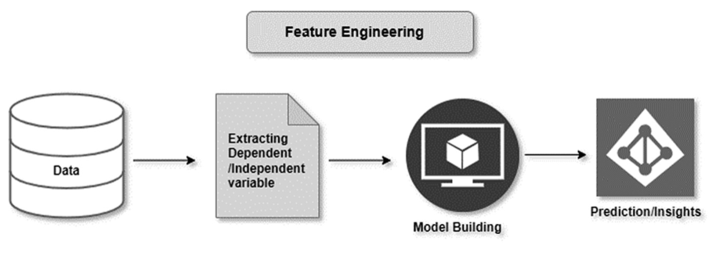
HÌNH 6.4 Kỹ thuật Đặc trưng (Feature Engineering). (Hình minh họa quy trình: Kỹ thuật Đặc trưng -> Trích xuất Biến Phụ thuộc/Độc lập -> Xây dựng Mô hình -> Dự đoán/Thông tin chi tiết)

6.4 CÁC THUẬT TOÁN HỌC MÁY CHO DỰ ĐOÁN NĂNG SUẤT CÂY TRỒNG
Các thuật toán ML là các chương trình phần mềm có thể phát hiện các mẫu hình ẩn trong dữ liệu, đưa ra dự đoán và cải thiện hiệu suất của chúng bằng cách tự học
từ kinh nghiệm. ML sử dụng nhiều thuật toán khác nhau, mỗi thuật toán được điều chỉnh cho một mục đích cụ thể [36]. Ví dụ, hồi quy tuyến tính đơn giản phù hợp cho các nhiệm vụ dự đoán như dự đoán biến động thị trường chứng khoán, nhưng phương pháp K-láng giềng gần nhất (K-nearest neighbors - KNN) lại phù hợp cho các thách thức phân loại. Các nhiệm vụ ML chủ yếu được chia thành nhiệm vụ phân loại và nhiệm vụ hồi quy.
- Nhiệm vụ Phân loại (Classification Task): Các nhiệm vụ phân loại là những nhiệm vụ đòi hỏi ứng dụng các thuật toán ML để học cách gán một nhãn lớp cho các thể hiện trong miền vấn đề [37]. Một ví dụ đơn giản là phân loại email là “thư rác” hoặc “không phải thư rác”. Các thuật toán phân loại phổ biến nhất là hồi quy logistic, Naive Bayes, KNN và SVM.
- Nhiệm vụ Hồi quy (Regression Task): Hồi quy đại diện cho một phương pháp ML có giám sát để dự báo các giá trị liên tục. Mục đích cuối cùng của thuật toán hồi quy là vẽ đường hoặc đường cong phù hợp nhất giữa các dữ liệu. Phương sai, độ chệch và lỗi là ba số liệu chính được sử dụng để đánh giá mô hình hồi quy đã được đào tạo [38]. Các thuật toán hồi quy phổ biến nhất là Hồi quy tuyến tính, Hồi quy Ridge, Hồi quy Lasso, Hồi quy đa thức và Hồi quy tuyến tính Bayes. Một cách rộng hơn, ML được chia thành các loại sau: Thuật toán học có giám sát (Supervised learning), Thuật toán học không giám sát (Unsupervised learning algorithms) và Thuật toán học tăng cường (Reinforcement learning algorithms) (Hình 6.5).
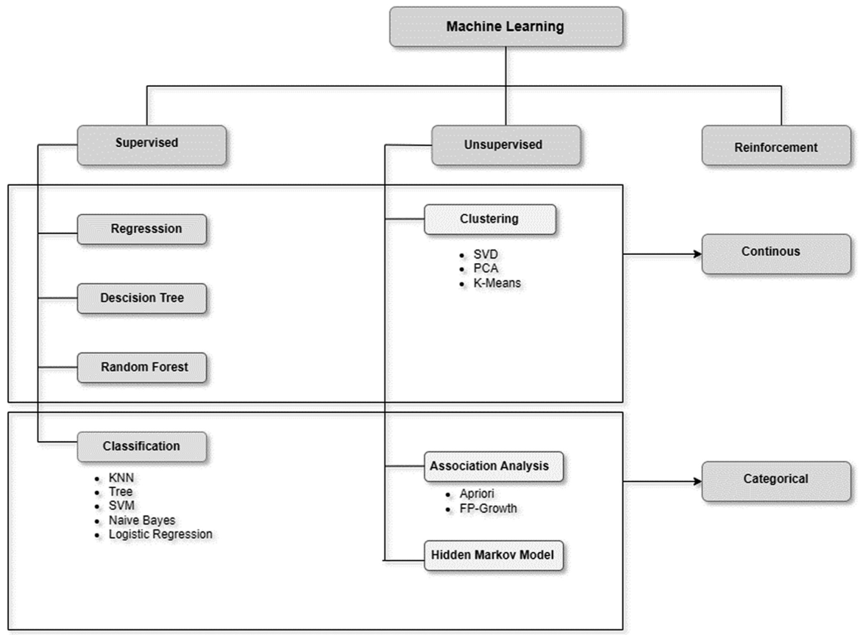
HÌNH 6.5 Các loại thuật toán ML khác nhau. (Hình minh họa sơ đồ phân loại các thuật toán Học máy thành Học có giám sát (Supervised) - bao gồm Hồi quy (Regression) và Phân loại (Classification) với các thuật toán cụ thể; Học không giám sát (Unsupervised) - bao gồm Phân cụm (Clustering) và Phân tích Liên kết (Association Analysis) với các thuật toán cụ thể; và Học tăng cường (Reinforcement) - được đánh dấu là Liên tục (Continous))

6.4.1 Mô hình Hồi quy Tuyến tính
Kỹ thuật hồi quy tuyến tính là một trong những phương pháp ML cơ bản và được sử dụng rộng rãi nhất. Đây là một phương pháp thống kê để thực hiện phân tích dự đoán. Hồi quy tuyến tính dự báo các biến liên tục/thực hoặc biến định lượng
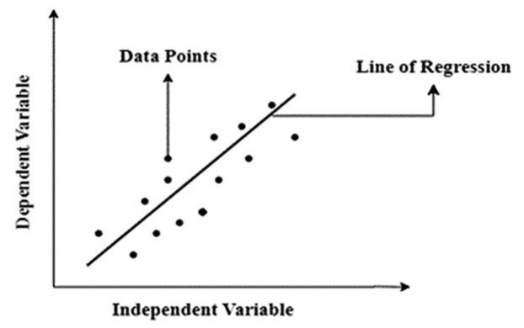
HÌNH 6.6 Hồi quy tuyến tính (Hình minh họa một tập hợp điểm dữ liệu và một đường thẳng phù hợp nhất thể hiện mối quan hệ tuyến tính giữa biến độc lập X và biến phụ thuộc Y)
như doanh số, lương, tuổi, giá sản phẩm, v.v. Kỹ thuật hồi quy tuyến tính chứng minh mối quan hệ tuyến tính giữa một biến phụ thuộc ( ) và một hoặc nhiều biến độc lập ( (X_1) ), do đó có tên như vậy. Bởi vì hồi quy tuyến tính thể hiện một mối quan hệ tuyến tính, nó xác định giá trị của biến phụ thuộc thay đổi như thế nào liên quan đến giá trị của biến độc lập [38]. Mô hình hồi quy tuyến tính biểu diễn mối liên hệ giữa các biến bằng cách sử dụng một đường thẳng nghiêng. Về mặt toán học, hồi quy tuyến tính có thể được biểu diễn như: ( = b_0 + b_1 X_1 ), trong đó ( = ) Biến Phụ thuộc; ( b_0 = ) Điểm cắt Y (Y-Intercept); ( b_1 = ) Hệ số Độ dốc (Slope Coefficient); ( X_1 = ) Biến Độc lập (Hình 6.6).

6.4.2 Mô hình Cây quyết định và Rừng ngẫu nhiên
Cây quyết định (Decision Tree): Một CT là một phương pháp học có giám sát có thể được sử dụng để giải quyết các vấn đề phân loại và hồi quy, mặc dù nó chủ yếu được sử dụng để giải quyết các vấn đề phân loại. Nó hoạt động như một bộ phân loại dạng cây, với các nút lõi đại diện cho các thuộc tính tập dữ liệu, các nhánh đại diện cho các quy tắc quyết định và mỗi nút lá đại diện cho một kết quả (Rokach & Maimon, n.d.). Có hai loại nút trong một CT: nút quyết định và nút lá. Các nút quyết định được sử dụng để đưa ra quyết định và có nhiều nhánh, trong khi các nút lá biểu thị kết quả của những quyết định đó và không phân nhánh thêm nữa. Bên trong một CT, thuật toán bắt đầu quá trình của nó tại nút gốc, tiến tới việc dự đoán lớp cho một tập dữ liệu được cung cấp. Quy trình này bao gồm việc kiểm tra các giá trị thuộc tính của nút gốc so với các thuộc tính của bản ghi tập dữ liệu thực tế, xác định nhánh thích hợp để theo dõi và tiến đến nút tiếp theo dựa trên kết quả của sự so sánh này.
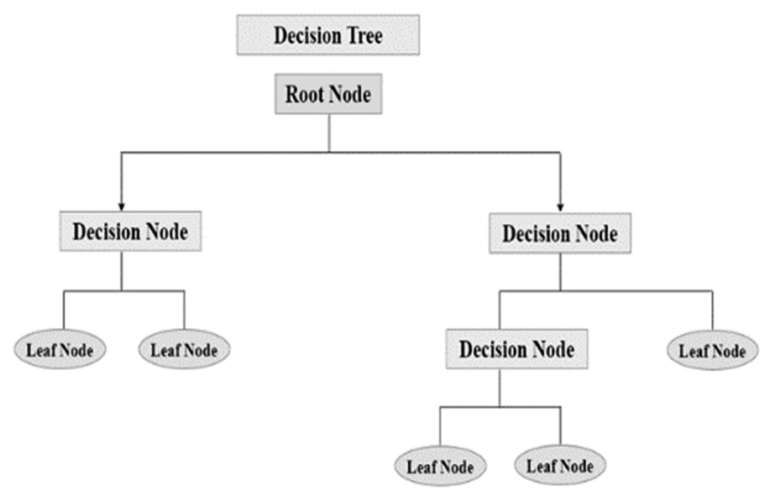
HÌNH 6.7 Cây quyết định. (Hình minh họa cấu trúc cây với Nút gốc (Root Node), các Nút quyết định (Decision Node) và các Nút lá (Leaf Node))
Thuật toán CART, viết tắt của thuật toán cây phân loại và hồi quy (classification and regression tree algorithm), được sử dụng để hình thành một cây (Hình 6.7).
Mô hình Rừng ngẫu nhiên (Random Forest Model): RF là một thuật toán ML nổi tiếng có nền tảng vững chắc trong lĩnh vực học có giám sát. Nó hữu ích trong lĩnh vực ML cho cả các ứng dụng phân loại và hồi quy. Phương pháp tiếp cận này dựa trên khái niệm học tập tập hợp (ensemble learning), một chiến lược bao gồm việc kết hợp nhiều bộ phân loại để giải quyết các vấn đề phức tạp và cải thiện hiệu suất của mô hình. Một bộ phân loại “RF”, như tên gọi cho thấy, là một bộ phân loại bao gồm nhiều CT được xây dựng trên các tập hợp con khác nhau của tập dữ liệu được cung cấp và nó sử dụng tiềm năng dự đoán tổng hợp của chúng để cải thiện độ chính xác của tập dữ liệu. Thay vì chỉ dựa vào một CT duy nhất, RF tổng hợp các dự đoán từ mỗi cây và sau đó tạo ra một dự đoán cuối cùng dựa trên biểu quyết đa số của các phép chiếu này. Sự hiện diện của số lượng cây lớn hơn bên trong rừng góp phần cải thiện độ chính xác và bảo vệ chống lại việc trang bị quá mức (overfitting). Bởi vì RF kết hợp nhiều cây để dự đoán lớp/đầu ra của tập dữ liệu, một số CT có thể dự đoán đầu ra chính xác trong khi những cây khác có thể không (Hình 6.8).
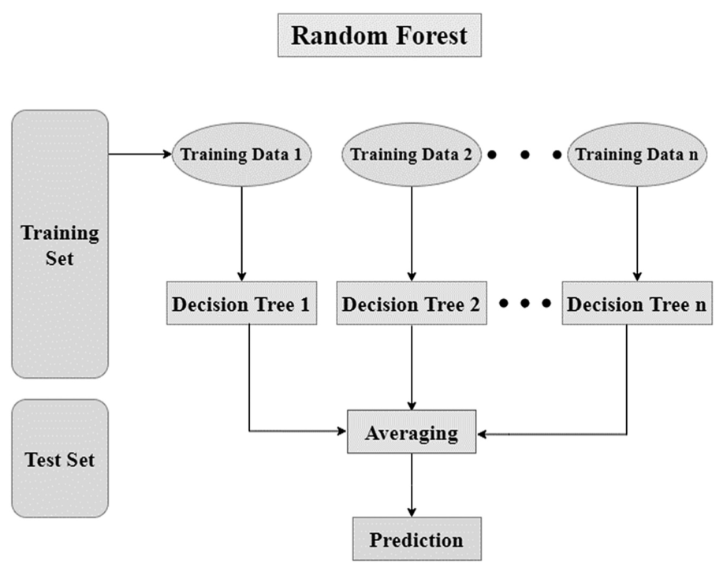
HÌNH 6.8 Bộ phân loại Rừng ngẫu nhiên (RF classifier). (Hình minh họa quy trình: Tập Huấn luyện (Training Set) -> được lấy mẫu thành Dữ liệu Huấn luyện 1, 2, … n -> mỗi tập dữ liệu con được dùng để xây dựng Cây Quyết định 1, 2, … n -> Tập Kiểm tra (Test Set) được đưa qua từng cây -> Kết quả dự đoán từ các cây được Tổng hợp (Averaging) hoặc Biểu quyết (Voting) để ra Dự đoán cuối cùng (Prediction))

6.4.3 Máy vectơ hỗ trợ
Máy vectơ hỗ trợ (Support Vector Machine - SVM) là một thuật toán ML có giám sát có thể được sử dụng cho cả các tác vụ phân loại cũng như hồi quy. Trong khi SVM có thể xử lý các vấn đề hồi quy,
nó phù hợp nhất cho các công việc phân loại. Mục đích chính của nó là tìm siêu phẳng (hyperplane) tối ưu bên trong một không gian N chiều có khả năng phân loại chính xác các điểm dữ liệu trong không gian đặc trưng. Kích thước của siêu phẳng được xác định bởi số lượng đặc trưng đầu vào và được thiết kế để tối đa hóa khoảng cách giữa các điểm gần nhất của các lớp riêng biệt. Khi số lượng đặc trưng vượt quá ba, việc hình dung siêu phẳng trở nên khó khăn. SVM là một kỹ thuật ML mạnh mẽ được sử dụng cho các ứng dụng như phân loại tuyến tính hoặc phi tuyến, hồi quy và thậm chí cả xác định ngoại lai. Phân loại văn bản, phân loại hình ảnh, phát hiện thư rác, nhận dạng chữ viết tay, phân tích biểu hiện gen, phát hiện khuôn mặt và phát hiện bất thường chỉ là một số ít các tác vụ mà SVM được sử dụng. Do khả năng xử lý dữ liệu chiều cao và tính đến các tương tác phi tuyến, tính linh hoạt và hiệu quả của chúng thể hiện qua một loạt các ứng dụng. Khi cố gắng khám phá siêu phẳng phân tách lớn nhất trong số nhiều lớp trong đặc trưng mục tiêu, hiệu quả của các thuật toán SVM là rõ ràng. Hãy xem xét hai biến độc lập ( Y_1 ) và ( Y_2 ), và một biến phụ thuộc, đó là một vòng tròn màu xanh lá cây hoặc một vòng tròn màu vàng.
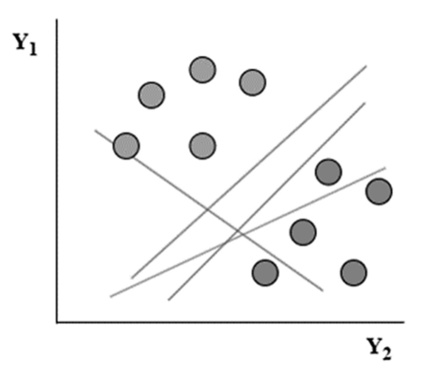
HÌNH 6.9 Các điểm dữ liệu có thể phân tách tuyến tính. (Hình minh họa một biểu đồ phân tán với hai nhóm điểm dữ liệu (ví dụ: hình tròn màu xanh và vàng) có thể được phân tách bằng một đường thẳng (siêu phẳng))
Như thấy trong Hình 6.9, tồn tại vô số đường (siêu phẳng của chúng ta trong trường hợp này là một đường thẳng vì chúng ta chỉ có hai đặc trưng đầu vào, ( Y_1 ) và ( Y_2 )), do đó chia các điểm dữ liệu của chúng ta và thực hiện phân loại giữa các vòng tròn màu đỏ và xanh dương. Mekni et al. sử dụng thuật toán SVM như một phương pháp học có giám sát để ưu tiên hóa tiềm năng mới của chất ức chế protease chính của SARS-CoV-2 và giải thích cách thức hoạt động của SVM [39].

6.4.4 Mô hình Mạng nơ-ron
Một mạng nơ-ron (Neural Network - NN) là một công nghệ AI cho phép máy tính diễn giải dữ liệu giống như bộ não con người. Nó được phân loại trong ML, đặc biệt là một nhánh được gọi là học sâu (deep learning). Phương pháp này sắp xếp các nút hoặc nơ-ron được kết nối thành các cấu trúc lớp giống như bộ não con người. Thiết kế này tạo ra một hệ thống thích ứng trong đó máy tính có thể học từ các lỗi sai và dần dần cải thiện hiệu suất của chúng. Kết quả là, các mạng nơ-ron nhân tạo (Artificial Neural Networks - ANN) cố gắng thực hiện các nhiệm vụ phức tạp với độ chính xác cao hơn, chẳng hạn như tóm tắt tài liệu hoặc nhận dạng khuôn mặt. Có nhiều ứng dụng của NN, một vài ứng dụng trong số đó được liệt kê tiếp theo:
Xử lý Ngôn ngữ Tự nhiên (Natural Language Processing - NLP): NLP là khả năng phân tích văn bản do con người tạo ra theo cách bắt chước sự hiểu biết ngôn ngữ của con người. Để máy tính trích xuất thông tin chi tiết và sự hiểu biết từ dữ liệu văn bản và văn bản, NN đóng một vai trò quan trọng. NLP có nhiều ứng dụng thực tiễn, chẳng hạn như sau: • Tăng cường sức mạnh cho các đại lý ảo tự động và chatbot. • Tổ chức và phân loại nội dung văn bản tự động.
• Cho phép phân tích tình báo kinh doanh đối với các tài liệu lớn như email và biểu mẫu. • Lập chỉ mục các thuật ngữ chính thể hiện thái độ, chẳng hạn như các bình luận tích cực và tiêu cực trên mạng xã hội. • Tạo bản tóm tắt tài liệu và các bài luận về các chủ đề nhất định.
Thị giác Máy tính (Computer Vision): Thị giác máy tính đề cập đến khả năng của máy tính để trích xuất thông tin và hiểu nội dung trực quan từ hình ảnh và video. Sử dụng NN, máy tính hiện có khả năng phân biệt và phân loại hình ảnh theo cách giống như con người. Thị giác máy tính có các ứng dụng thực tiễn trong nhiều lĩnh vực khác nhau, bao gồm những lĩnh vực sau: • Nhận dạng hình ảnh trong các phương tiện tự lái cho phép chúng nhận ra biển báo đường bộ và các phương tiện khác trên đường • Kiểm duyệt nội dung, liên quan đến việc tự động hóa việc xác định và loại bỏ nội dung có khả năng nguy hiểm hoặc không phù hợp khỏi bộ sưu tập hình ảnh và video • Nhận dạng khuôn mặt để nhận ra các đặc điểm khuôn mặt cụ thể như mắt mở, đeo kính hoặc có râu • Gắn nhãn hình ảnh cho các đặc điểm, chẳng hạn như logo công ty, quần áo, thiết bị an toàn và các thông tin hình ảnh khác
Mạng nơ-ron Tích chập (Convolutional Neural Networks - CNN): CNN là một loại mạng nơ-ron nhiều lớp được thiết kế đặc biệt để xử lý đầu vào hai chiều, chẳng hạn như hình ảnh và video. CNN được lấy cảm hứng từ các công trình trước đây về mạng nơ-ron trễ thời gian (time-delay neural networks - TDNN), các mạng này tối ưu hóa tính toán học bằng cách chia sẻ trọng số trong chiều thời gian và đặc biệt phù hợp cho các ứng dụng xử lý dữ liệu giọng nói và chuỗi thời gian [40]. CNN là một cột mốc quan trọng trong lĩnh vực học sâu bằng cách đào tạo hiệu quả và mạnh mẽ các hệ thống phân cấp lớp sâu. Các mạng này sử dụng một phương pháp tiếp cận kiến trúc tận dụng các tương quan không gian và thời gian, giảm thiểu số lượng tham số cần học và dẫn đến hiệu suất tốt hơn so với đào tạo lan truyền ngược truyền thống (traditional feed-forward back-propagation training) [41].
CNN được phân biệt bởi nhu cầu tiền xử lý dữ liệu thấp của chúng. Hình ảnh được chia thành các phần nhỏ trong CNN, các phần này đóng vai trò là đầu vào cho lớp thấp nhất của cấu trúc phân cấp. Thông tin đi qua nhiều cấp độ mạng, với mỗi lớp sử dụng các kỹ thuật lọc kỹ thuật số để trích xuất các thuộc tính dữ liệu quan trọng. Phương pháp này cung cấp cho mạng một số khả năng kháng cự với sự dịch chuyển, thu phóng và xoay, nhờ vào trường tiếp nhận cục bộ (local receptive field), cung cấp cho các nơ-ron hoặc đơn vị xử lý quyền truy cập vào các thuộc tính cơ bản, chẳng hạn như các cạnh và góc được căn chỉnh.
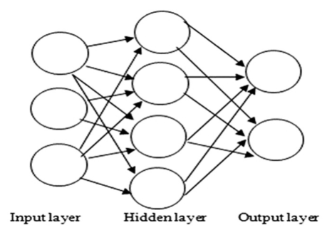
HÌNH 6.10 Một mô hình Mạng nơ-ron nhân tạo (ANN model). (Hình minh họa kiến trúc của một ANN với Lớp đầu vào (Input Layer), một hoặc nhiều Lớp ẩn (Hidden Layers) và Lớp đầu ra (Output Layer), các nơ-ron được kết nối giữa các lớp)
Mạng nơ-ron nhân tạo (Artificial Neural Network - ANN): Một ANN là một mạng lưới các nút được kết nối từ xa, giống như mạng lưới khổng lồ các nơ-ron trong não, như được thấy trong Hình 6.10. Mỗi nút hình tròn đại diện cho một nơ-ron nhân tạo [42] và mỗi mũi tên tượng trưng cho một liên kết từ đầu ra của nơ-ron này đến đầu vào của nơ-ron khác, (hy vọng rằng) nên có khả năng xử lý điều này. Một ANN được tạo thành từ ba loại lớp: đầu vào, ẩn và đầu ra. Lớp ẩn kết nối lớp đầu vào và lớp đầu ra.

6.4.5 Các Mô hình Tập hợp (Ensemble Models)
Học tập tập hợp (Ensemble learning) là một siêu chiến lược toàn diện trong ML nhằm mục đích cải thiện độ chính xác dự đoán bằng cách kết hợp các dự đoán từ nhiều mô hình. Mặc dù có vẻ như có vô số các mô hình tập hợp có thể được xây dựng cho mô hình hóa dự đoán, ba phương pháp tiếp cận thống trị lĩnh vực học tập tập hợp. Trên thực tế, các quy trình này đã phát triển thành toàn bộ các ngành nghiên cứu, làm nảy sinh vô số các kỹ thuật chuyên biệt trong mỗi ngành. Bagging, stacking và boosting là ba lớp chính của các phương pháp học tập tập hợp, và điều cốt yếu là phải hiểu từng phương pháp tiếp cận và bao gồm nó trong dự án mô hình hóa dự đoán.

6.5 NGHIÊN CỨU TÌNH HUỐNG

6.5.1 Dự đoán Năng suất Cây trồng cho một Loại Cây trồng Cụ thể
Shahram Rezapour [18] và phần còn lại của nhóm của ông đã hoàn thành một nghiên cứu tập trung vào việc sử dụng các phương pháp tiếp cận ML để dự đoán năng suất nông nghiệp ở các vùng khô cằn và bán khô cằn. Mục tiêu chính của họ là giải quyết các thách thức về an ninh lương thực
đặc biệt liên quan đến tác động của biến đổi khí hậu đối với sản xuất lương thực. Nghiên cứu tình huống trong vấn đề này là về ước tính sản lượng cây chickpea ở tỉnh Kermanshah [43], nằm ở Iran. Các nhà nghiên cứu đã sử dụng dữ liệu viễn thám và thông tin khí tượng từ các trạm quan trắc để xây dựng các mô hình dự đoán như là các đầu vào quan trọng trong kỹ thuật của họ. Họ đã sử dụng các kỹ thuật ML như hồi quy vectơ hỗ trợ (Support Vector Regression - SVR) [44], RF [45] và cây cực kỳ ngẫu nhiên (Extreme Randomized Trees - ERT) để phân tích dữ liệu và đưa ra các ước tính chính xác về năng suất nông nghiệp nhờ nước mưa (rainfed agricultural productivity).
Các phát hiện nghiên cứu chứng minh rằng, khi đánh giá kịch bản kết hợp tối ưu (Optimum Combination - OC), chiến lược RF tạo ra ít lỗi nhất trong số nhiều phương pháp tiếp cận được nghiên cứu. Hơn nữa, trong tình huống này, kỹ thuật RF chỉ ra độ ẩm bề mặt, độ ẩm không khí tối thiểu và độ ẩm dưới bề mặt là các thông số quan trọng nhất cho các dự báo chính xác vào tháng Ba, tháng Một và tháng Một, tương ứng. Hơn nữa, các nhà nghiên cứu đề nghị rằng các nghiên cứu trong tương lai nên xem xét các loại cây trồng khác nhau, hệ thống dự đoán và các khu vực địa lý khác ngoài cây chickpea, mở rộng phạm vi để bao gồm các sản phẩm nông nghiệp khác. Tóm lại, công trình của Rezapour và các đồng nghiệp của ông chứng minh hiệu quả của các thuật toán ML để dự đoán sản lượng nông nghiệp nhờ nước mưa. Nghiên cứu của họ cung cấp những hiểu biết hữu ích về việc dự đoán sản lượng cây chickpea ở tỉnh Kermanshah, Iran, đồng thời nhấn mạnh sự cần thiết của việc thu thập và phân tích dữ liệu chính xác trong việc đưa ra các quyết định nông nghiệp sáng suốt [46]. Những phát hiện này đóng góp đáng kể vào các chương trình liên tục nhằm đảm bảo an ninh lương thực ở các nước khô cằn và bán khô cằn.

6.5.2 Đối phó với Các Sự kiện Thời tiết Cực đoan
Nghiên cứu của [47] là về đánh giá và dự báo tình trạng hạn hán ở Jaisalmer, Ấn Độ, sử dụng các phương pháp tiếp cận dựa trên dữ liệu. Nó sử dụng các kỹ thuật ML, đặc biệt là phương pháp không gian con ngẫu nhiên (Random Subspace - RSS), để tính toán chỉ số chuẩn hóa lượng mưa (Standardized Precipitation Index - SPI) trong các khoảng thời gian khác nhau. Dữ liệu minh họa tính hữu ích của mô hình RSS-M5P trong việc nắm bắt xu hướng SPI hàng tháng và cung cấp các dự đoán SPI chính xác ở một số quy mô, bao gồm 3, 6 và 9 tháng.
Những phát hiện của nghiên cứu này có ý nghĩa thực tiễn đáng kể cho nhiều ngành công nghiệp, bao gồm nông nghiệp, thủy văn và khí tượng. Các mô hình dự báo hạn hán do các nhà nghiên cứu tạo ra rất hữu ích cho các hoạt động như tối ưu hóa lịch trình tưới tiêu, mô hình hóa hành vi cây trồng, quản lý tài nguyên nước, vận hành hồ chứa và cải thiện dự báo thời tiết. Nó nhấn mạnh tầm quan trọng của việc phát triển các chính sách quản lý hạn hán toàn diện. Tóm lại, nghiên cứu tình huống này tập trung vào việc sử dụng các mô hình dựa trên dữ liệu để phân tích và dự đoán hạn hán ở Jaisalmer, Ấn Độ [48]. Nó tính toán SPI trên nhiều thang đo thời gian bằng cách sử dụng ML và phương pháp RSS. Những mô hình này có ý nghĩa thực tiễn trong nhiều ngành công nghiệp và có thể hỗ trợ phát triển các thực hành nông nghiệp thông minh thích ứng với khí hậu.

6.6 THẢO LUẬN
Việc sử dụng các thuật toán ML trong dự đoán sản xuất cây trồng có những tác động sâu rộng đến môi trường nông nghiệp. Chúng ta giải phóng tiềm năng cho các dự báo sản xuất chính xác và kịp thời hơn bằng cách khai thác các phương pháp tính toán tiên tiến này, cung cấp cho nông dân và các bên liên quan thông tin thiết yếu về hiệu suất cây trồng của họ. Điều này dẫn đến việc ra quyết định tốt hơn, tối ưu hóa tài nguyên và giảm thiểu rủi ro. Hơn nữa, khả năng dự báo được cải thiện do thời tiết, sâu bệnh hoặc bệnh tật giúp tăng cường an ninh lương thực và ổn định kinh tế [49]. Khi các mô hình ML cải thiện độ chính xác dự báo của chúng, ngành nông nghiệp sẽ trở nên kiên cường và bền vững hơn, ảnh hưởng đến sản xuất lương thực toàn cầu và đảm bảo nguồn cung cấp lương thực an toàn hơn cho dân số ngày càng tăng của chúng ta.
Một số trở ngại và hạn chế phải được xem xét khi đi sâu vào lĩnh vực các thuật toán ML cho các dự báo năng suất nông nghiệp. Một trong những vấn đề quan trọng nhất là chất lượng và tính sẵn có của dữ liệu [50], vì các dự báo thành công phụ thuộc phần lớn vào các tập dữ liệu đầy đủ bao gồm các thông số như thời tiết, điều kiện đất đai và năng suất lịch sử. Hơn nữa, khả năng diễn giải mô hình vẫn là một thách thức, thúc đẩy các nỗ lực nghiên cứu để làm cho các thuật toán này trở nên dễ hiểu và dễ tiếp cận hơn cho nông dân và các bên liên quan. Một vấn đề khác cần xem xét là khả năng mở rộng, điều này đặc biệt quan trọng trong các môi trường bị hạn chế tài nguyên. Để giải quyết những vấn đề này, nghiên cứu trong tương lai nên tập trung vào tích hợp dữ liệu đa nguồn, các hệ thống giám sát thời gian thực có thể thích ứng với các điều kiện thay đổi và các giải pháp ML được điều chỉnh cho các bối cảnh tài nguyên thấp. ML trong các dự báo năng suất cây trồng có các ứng dụng thực tiễn trong nông nghiệp chính xác, nơi nông dân có thể tối ưu hóa phân bổ tài nguyên, bảo hiểm và đánh giá rủi ro, lập kế hoạch tài chính và quản lý chuỗi cung ứng, cải thiện hậu cần và giảm thiểu lãng phí. Khi lĩnh vực này phát triển, nó có tiềm năng cách mạng hóa các hoạt động nông nghiệp và đóng góp đáng kể vào an ninh lương thực toàn cầu. Nghiên cứu trong tương lai nên tập trung vào giao diện của ML và thích ứng với biến đổi khí hậu, cho phép nông nghiệp điều chỉnh theo các kiểu thời tiết và hoàn cảnh môi trường đang thay đổi. Các mô hình AI dễ diễn giải hơn
sẽ thúc đẩy sự tin tưởng và tính hữu ích, trong khi những tiến bộ liên tục trong các phương pháp thu thập dữ liệu, công nghệ cảm biến và các công cụ nông nghiệp chính xác sẽ rất quan trọng. Cuối cùng, những nỗ lực này sẽ định hình tương lai của nông nghiệp bằng cách thúc đẩy các thực hành bền vững và duy trì an ninh lương thực trong một thế giới không ngừng thay đổi.

6.7 KẾT LUẬN
Ngành nông nghiệp phải áp dụng công nghệ mới để đáp ứng nhu cầu của dân số toàn cầu ngày càng tăng. Hơn nữa, lời khuyên kịp thời cho các dự báo sản lượng cây trồng là rất quan trọng đối với nông dân trong việc lập kế hoạch sản xuất hiệu quả. Các khuôn khổ ML cung cấp những hiểu biết đáng kể bằng cách xử lý các tập dữ liệu lớn và phân tích dữ liệu kết quả. Những công cụ này tạo điều kiện thuận lợi cho việc tạo ra các mô hình đại diện cho các tương tác giữa nhiều yếu tố và hoạt động. Hơn nữa, chúng cho phép dự đoán các sự kiện trong tương lai trong các bối cảnh nhất định. Nghiên cứu hiện tại tập trung vào một loạt các tiêu chí được sử dụng trong các nghiên cứu được lựa chọn, với sự nhấn mạnh đặc biệt vào tính sẵn có của dữ liệu và phạm vi nghiên cứu. Phần lớn các tác phẩm được trích dẫn khám phá các dự đoán sản xuất nông nghiệp bằng cách sử dụng các thuật toán ML; tuy nhiên, chúng khác nhau về mặt sự đa dạng rộng lớn của các đặc trưng được sử dụng. Những cuộc điều tra này cũng tiết lộ sự khác biệt về loại cây trồng, khu vực địa lý và cường độ. Các đặc trưng được sử dụng được xác định bởi khả năng tiếp cận của tập dữ liệu và các mục tiêu nghiên cứu. Mặc dù khó có thể xác định kỹ thuật tốt nhất cuối cùng dựa trên dữ liệu hiện tại, nhưng việc sử dụng rộng rãi một số thuật toán ML và hiệu suất đầy hứa hẹn của chúng là đáng chú ý. Cụ thể, các kiến trúc ML truyền thống như hồi quy tuyến tính, RF và NN cho thấy tiềm năng. Một số mô hình học sâu, chẳng hạn như mạng nơ-ron sâu (Deep Neural Networks - DNN), CNN và bộ nhớ ngắn hạn dài (Long Short-Term Memory - LSTM), được sử dụng trong các ước tính năng suất cây trồng ngoài các kỹ thuật này. Các nghiên cứu trong tương lai nên khám phá các thuật toán lựa chọn đặc trưng kết hợp với các mô hình hiệu suất cao hiện có để đưa ra kết luận rõ ràng về mô hình hoạt động tốt nhất.
TÀI LIỆU THAM KHẢO
[1] D. Elavarasan and P. M. D. Vincent, “Crop yield prediction using deep reinforcement learning model for sustainable agrarian applications,” , vol. 8, pp. 86886–86901, 2020.
[2] J. Huang et al., “Assimilation of remote sensing into crop growth models: Current status and perspectives,” Agric. For. Meteorol., vol. 276, p. 107609, 2019.
[3] S. Li, S. Peng, W. Chen, and X. Lu, “INCOME: Practical land monitoring in precision agriculture with sensor networks,” Comput. Commun., vol. 36, no. 4, pp. 459-467, 2013.
[4] A. Singh, B. Ganapathysubramanian, A. K. Singh, and S. Sarkar, “Machine learning for high-throughput stress phenotyping in plants,” Trends Plant Sci., vol. 21, no. 2, pp. 110-124, 2016.
[5] A. Chlingaryan, S. Sukkarieh, and B. Whelan, “Machine learning approaches for crop yield prediction and nitrogen status estimation in precision agriculture: A review,” Comput. Electron. Agric., vol. 151, pp. 61-69, 2018.
[6] D. Elavarasan, D. R. Vincent, V. Sharma, A. Y. Zomaya, and K. Srinivasan, “Forecasting yield by integrating agrarian factors and machine learning models: A survey,” Comput. Electron. Agric., vol. 155, pp. 257-282, 2018.
[7] K. L. Chong, K. D. Kanniah, C. Pohl, and K. P. Tan, “A review of remote sensing applications for oil palm studies,” Geo-Spatial Inf. Sci., vol. 20, no. 2, pp. 184-200, 2017.
[8] L. J. Young, “Agricultural crop forecasting for large geographical areas,” Annu. Rev. Stat. its Appl., vol. 6, pp. 173-196, 2019.
[9] T. Van Klompenburg, A. Kassahun, and C. Catal, “Crop yield prediction using machine learning: A systematic literature review,” Comput. Electron. Agric., vol. 177, p. 105709, 2020.
[10] L. S. Woittiez, M. T. Van Wijk, M. Slingerland, M. Van Noordwijk, and K. E. Giller, “Yield gaps in oil palm: A quantitative review of contributing factors,” Eur. J. Agron., vol. 83, pp. 57-77, 2017.
[11] K. G. Liakos, P. Busato, D. Moshou, S. Pearson, and D. Bochtis, “Machine learning in agriculture: A review,” Sensors, vol. 18, no. 8, p. 2674, 2018.
[12] B. Li, J. Lecourt, and G. Bishop, “Advances in non-destructive early assessment of fruit ripeness towards defining optimal time of harvest and yield prediction–A review,” Plants, vol. 7, no. 1, p. 3, 2018.
[13] G. Nemomsa, “Comparative analytics and predictive modeling of student performance through data mining techniques,” IUP J. Comput. Sci. Forthcom., 2018. doi: 10.2139/ssrn.3382511
[14] S. Venkatakrishnan, A. Kaushik, and J. K. Verma, “Sentiment analysis on Google Play Store data using deep learning,” in Johri, P., Verma, J., and Paul, S. (eds) Applications of Machine Learning. Algorithms for Intelligent Systems. Springer, Singapore, 2020. doi: 10.1007/978-981-15-3357-0_2
[15] X. Wang, W. Hu, K. Li, L. Song, and L. Song, “Modeling of soft sensor based on DBN-ELM and its application in measurement of nutrient solution composition for soil-less culture,” in 2018 IEEE International Conference of Safety Produce Informatization (IICSPI), 2018, pp. 93-97.
[16] S. K. Sharma, D. P. Sharma, and J. K. Verma, “Study on machine-learning algorithms in crop yield predictions specific to indian agricultural contexts,” 2021 Int. Conf. Comput. Perform. Eval. ComPE 2021, no. April 2022, pp. 155-166, 2021. doi: 10.1109/ComPE53109.2021.9752260
[17] P. Muruganantham, S. Wibowo, S. Grandhi, N. H. Samrat, and N. Islam, “A systematic literature review on crop yield prediction with deep learning and remote sensing,” Remote Sens., vol. 14, no. 9, p. 1990, 2022.
[18] S. Rezapour et al., “Forecasting rainfed agricultural production in arid and semi-arid lands using learning machine methods: A case study,” Sustainability, vol. 13, no. 9, 2021. doi: 10.3390/su13094607
[19] M. Chinlampianga, “Traditional knowledge, weather prediction and bioindicators: A case study in Mizoram, Northeastern India,” Indian J. Tradit. Knowl., vol. 10, no. 1, pp. 207-211, 2011.
[20] A. Cravero, S. Pardo, S. Sepulveda, and L. Munoz, “Challenges to use machine learning in agricultural big data: A systematic literature review,” Agronomy, vol. 12, no. 3, p. 748, 2022.
[21] F. Xiao, H. Wang, Y. Xu, and R. Zhang, “Fruit detection and recognition based on deep learning for automatic harvesting: An overview and review,” Agronomy, vol. 13, no. 6, p. 1625, 2023.
[22] S. Del Rio, V. Lopez, J. M. Benitez, and F. Herrera, “On the use of mapreduce for imbalanced big data using random forest,” Inf. Sci. (Ny)., vol. 285, pp. 112-137, 2014.
[23] C. A. Salma, B. Tekinerdogan, and I. N. Athanasiadis, “Domain-driven design of big data systems based on a reference architecture,” in Ivan Mistrik (ed) Software Architecture for Big Data and the Cloud. Elsevier, 2017, pp. 49-68.
[24] P. Johri, J. K. Verma, and S. Paul, Applications of Machine Learning. Springer, 2020.
[25] M. J. M. Cheema, T. Iqbal, A. Daccache, S. Hussain, and M. Awais, “Precision agriculture technologies: Present adoption and future strategies,” in Precision Agriculture. Elsevier, 2023, pp. 231-250.
[26] J. Sun, W. Gan, H.-C. Chao, and P. S. Yu, “Metaverse: Survey, applications, security, and opportunities,” vol. 1, no. 1, pp. 1-35, 2022, [Online]. Available: http://arxiv.org/abs/2210.07990
[27] S. Agarwal and S. Tara; “A hybrid approach for crop yield prediction using machine learning and deep learning algorithms,” J. Phys. Conf. Ser., vol. 1714, no. 1, p. 12012, 2021.
[28] M. Dhanaraju, P. Chenniappan, K. Ramalingam, S. Pazhanivelan, and R. Kaliaperumal, “Smart farming: Internet of Things (IoT)-based sustainable agriculture,” Agriculture, vol. 12, no. 10, p. 1745, 2022.
[29] A. Haghverdi, R. A. Washington-Allen, and B. G. Leib, “Prediction of cotton lint yield from phenology of crop indices using artificial neural networks,” Comput. Electron. Agric., vol. 152, pp. 186-197, 2018.
[30] P.-F. Kuo, T.-E. Huang, and I. G. B. Putra, “Comparing kriging estimators using weather station data and local greenhouse sensors,” Sensors, vol. 21, no. 5, p. 1853, 2021.
[31] S. Salloum, J. Z. Huang, and Y. He, “Exploring and cleaning big data with random sample data blocks,” J. Big Data, vol. 6, pp. 1-28, 2019.
[32] E. Cho, T.-W. Chang, and G. Hwang, “Data preprocessing combination to improve the performance of quality classification in the manufacturing process,” Electronics, vol. 11, no. 3, p. 477, 2022.
[33] P. Nevavuori, N. Narra, and T. Lipping, “Crop yield prediction with deep convolutional neural networks,” Comput. Electron. Agric., vol. 163, p. 104859, 2019.
[34] M. Rashid, B. S. Bari, Y. Yusup, M. A. Kamaruddin, and N. Khan, “A comprehensive review of crop yield prediction using machine learning approaches with special
[35] M. Kuradusenge et al.,”Crop yield prediction using machine learning models: Case of Irish potato and maize,” Agriculture, vol. 13, no. 1, p. 225, 2023.
[36] A. K. Tiwari, “Introduction to machine learning,” in Arvind Tiwari and Pradeep Kumar (eds) Ubiquitous Machine Learning and Its Applications. IGI Global, 2017, pp. 1-14.
[37] M. Yuvali, B. Yaman, and O. Tosun, “Classification comparison of machine learning algorithms using two independent CAD datasets,” Mathematics, vol. 10, no. 3, p. 311, 2022.
[38] S.-J. Kim, S.-J. Bae, and M.-W. Jang, “Linear regression machine learning algorithms for estimating reference evapotranspiration using limited climate data,” Sustainability, vol. 14, no. 18, p. 11674, 2022.
[39] N. Mekni, C. Coronnello, T. Langer, M. De Rosa, and U. Perricone, “Support vector machine as a supervised learning for the prioritization of novel potential sars-cov-2 main protease inhibitors,” Int. J. Mol. Sci., vol. 22, no. 14, p. 7714, 2021.
[40] F. Nurahmadi, F. Lubis, and P. I. Nainggolan, “Analysis of deep learning architecture in classifying SNI masks,” J. Informatics Telecommun. Eng., vol. 5, no. 2, pp. 473-482, 2022.
[41] I. L. Rahmatullah, “Pengenalan suara menggunakan algoritma convolutional neural network pada gim pembelajaran bahasa arab.” Fakultas Sains dan Teknologi UIN Syarif Hidayatullah Jakarta.
[42] B. K. Zaied et al., “Prediction and optimization of biogas production from POME co-digestion in solar bioreactor using artificial neural network coupled with particle swarm optimization (ANN-PSO),” Biomass Convers. Biorefinery, pp. 1-16, 2020. doi: 10.1007/s13399-020-01057-6
[43] A. Mostafaelpour and E. Jooyandeh, “Prioritizing the locations for hydrogen production using a hybrid wind-solar system: A case study,” Adv. Energy Res., vol. 5, no. 2, p. 107, 2017.
[44] M. Yousefi et al., “RETRACTED ARTICLE: Support vector regression methodology for prediction of output energy in rice production,” Stoch. Environ. Res. Risk Assess., vol. 29, pp. 2115-2126, 2015.
[45] V. Rodriguez-Galiano, M. Sanchez-Castillo, M. Chica-Olmo, and M. Chica-Rivas, “Machine learning predictive models for mineral prospectivity: An evaluation of neural networks, random forest, regression trees and support vector machines,” Ore Geol. Rev., vol. 71, pp. 804-818, 2015.
[46] A. Sharifi, “Yield prediction with machine learning algorithms and satellite images,” J. Sci. Food Agric., vol. 101, no. 3, pp. 891-896, 2021.
[47] A. Elbeltagi et al., “Drought indicator analysis and forecasting using data driven models: Case study in Jaisalmer, India,” Stoch. Environ. Res. Risk Assess., vol. 37, no. 1, pp. 113-131, 2023. doi: 10.1007/s00477-022-02277-0
[48] B. T. Pham, I. Prakash, and D. T. Bui, “Spatial prediction of landslides using a hybrid machine learning approach based on random subspace and classification and regression trees,” Geomorphology, vol. 303, pp. 256-270, 2018.
[49] K. B. Banakara, N. Sharma, S. Sahoo, S. K. Dubey, and V. M. Chowdary, “Evaluation of weather parameter-based pre-harvest yield forecast models for wheat crop: A case study in Saurashtra region of Gujarat,” Environ. Monit. Assess., vol. 195, no. 1, 2023. doi: 10.1007/s10661-022-10552-4
[50] N. Kim, K. J. Ha, N. W. Park, J. Cho, S. Hong, and Y. W. Lee, “A comparison between major artificial intelligence models for crop yield prediction: Case study of the midwestern United States, 2006-2015,” ISPRS Int. J. Geo-Information, vol. 8, no. 5, 2019. doi: 10.3390/ijgi8050240

